Муниципальное дошкольное образовательное учреждение
«Детский сад 38 «Ромашка».

«Утверждаю»
Заведующая МДОУ
«Детский сад №38 «Ромашка»
_____________/Диденко Е.В./

Мини-проект в младшей разновозрастной
группе

«Осень, осень, в гости просим!»

Подготовила и реализовала: Никитина Е.С.

Х.Красночервонный 2016 г.

Х.Красночервонный 2016 год.

По характеру доминирующей деятельности: исследовательски-творческий.
По предметно-содержательной области: художественно-творческий.
Участники проекта: дети, воспитатель, родители, музыкальный руководитель.
Цель проекта: пополнение и обогащение знаний детей по обобщенным понятиям: «Осень», «Овощи», «Фрукты».
Задачи проекта:
Для воспитанников.
Познание:
расширять знания детей об осени, её признаках и явлениях; расширить представление о многообразии и пользе овощей и фруктов;
Коммуникация: развивать диалогическую форму речи, вовлекать детей в разговор во время рассматривания картин; формировать умение вести диалог с педагогом: слушать и понимать заданный вопрос, понятно отвечать на него.
Социализация: развивать стремление импровизировать на несложные сюжеты песен; закреплять навыки организованного поведения в детском саду; формировать доброжелательное отношение друг к другу.
Художественная литература: учить читать наизусть небольшие стихотворения; развивать умения и драматизировать небольшие отрывки.
Художественное творчество: передавать в рисунке красоту окружающей природы; обращать внимание на подбор цвета, соответствующего изображаемому предмету; развивать умение ритмично наносить пятна, мазки (опадают листья с деревьев); развивать эстетическое восприятие.
Проблема проекта
Проблема: Дети данной группы любят природу, но у них слишком маленький жизненный опыт и знания. Они не знакомы с происхождением тех или иных явлений, процессов в природе. Не могут ответить на интересующие вопросы: «Зачем и куда улетают птицы?», «Зачем падает листва?», «Куда прячутся насекомые?»…Они очень любознательны и хотят все знать, поэтому воспитатели решили проводить углубленную работу по ознакомлению детей с природой через познавательно-исследовательскую деятельность.
Актуальность проекта: с давних пор человек интересовался природой и даже боготворил её. Порой он не мог объяснить необычайные явления и процессы, происходящие в природе. Люди преклонялись перед законами природы и создавали себе богов, чтобы те могли оградить их от бед. До наших дней сохранились многие праздники, связанные с прославлением природы.
Продукт проекта: творчество детей и родителей.
Итоговое мероприятие: ННОД «Любуемся красотой осени».
Предварительная работа:
1.Подобрать методическую, детскую художественную литературу, иллюстративный материал, дидактические пособия, игры.
2.Составить перспективный план мероприятий с детьми и родителями.
3.Оформить информационный стенд для родителей.
4. Подбор материала и оборудования для занятий, бесед, игр с детьми.
Сотрудничество с родителями:
Участие в выставке работ на тему: «Дары осени», подборка фотографий, литературы.
Разучивание стихотворений об осени.
Беседы с родителями о необходимом участии, о серьезном отношении к воспитательно-образовательному процессе в ДОУ.
Рисование на тему осени. Консультации для родителей.

Работа над проектом.

МОТИВАЦИОННЫЙ ЭТАП
Постановка проблемы: «Как узнать, что наступила осень?»
Стимулирование интереса: загадки, потешки, стихи, праздник осени, постановка осенний сказки.
Актуализация опыта детей: уточнить знания детей через беседы с детьми, родителями, наблюдения за играми детей.

ТВОРЧЕСКИЙ ЭТАП

Разделы программы | Виды детской деятельности | Ожидаемый результат. |  |  |  | Организация образовательной среды.
Игровая деятель ность | с/р игра: «Овощной магазин», Игры – драматизации по произведениям: «Репка». П/игры: «У медведя во бору», «Сова», «1,2,3 к дереву беги».  Д/и «чудесный мешочек», «Что растёт на грядке?», «Собери урожай». | Умение играть сообща, делиться игрушками, соблюдать правила игры. |  |  |  | Внесение масок для проведения подвижных игр.  Открытие овощного отдела.  Изготовление карточек для дидактических игр.
Нравственное воспитание | Рассматривание и обсуждение картин о природе «Золотая осень». | Умение воспринимать художественные произведения. |  |  |  | Подбор репродукций осенних пейзажей.
Художественная литература | Пословицы, поговорки, загадки, потешки, прибаутки. Заучивание стихотворений об осени, чтение стихотворения Ю. Тувима «Овощи»; сказки «Колосок». | Дети знают и рассказывают народный фольклор на осеннюю тему. |  |  |  | Картотека пословиц, поговорок, загадок, потешек, прибауток.
Окружающий мир | Занятия: «Овощи». Беседы: «Об осени», «Дары осени».  Д/и «Узнай по описанию», «Что сажают в огороде?», Мамы и детёныши», «Когда это бывает?»,  Цикл наблюдений «осень золотая».Игра: «Волшебная палочка» (приметы осени, овощи, фрукты) Дидактические игры: «Разложи овощи и фрукты», «Собираем урожай», «Когда это бывает», «Что нам осень принесла», «Что где растет», «Покажи такой же цветок», «Найди большой, маленький листок». |  | Дети знают и называют приметы осени. Знают и называют животных и их детёнышей. Умение звукоподра –жать. |  |  | Подбор демонстрационного материала.
Сенсорное воспитание | Раскрашивание по трафарету овощей, фруктов, грибов, листьев.  овощей, фруктов, грибов. |  | Радоваться полученным результатам. Получать удовольствие от выполненной работы. |  | Внесение трафаретов на осеннюю тематику. Сбор природного материала.
Введение в математику | И/у: «Большой – маленький» - овощи и фрукты. Счёт овощей и фруктов.  Д/и: «Высокое и низкое». |  | Знают и называют один-много, большой – маленький. Считают до 5. |  | Раздаточный и демонстрационный материал: грибы, листочки, яблоки, морковки.
Развитие речи | Рассматривание сюжетных картинок.  Составление описательного рассказа: «Овощи – фрукты».  Д/и: «Подскажи словечко», «Назови правильно». |  | Умение отвечать на наводящие вопросы. |  | Подготовка сюжетных картинок, Д/и: «Подскажи словечко», «Назови правильно».
Изобразительная деятельность | Рисование: «Осенние листья». |  | Могут ориентироваться на листе бумаги. Узнают и называют предметы круглой и овальной формы. | Муляжи овощей и фруктов. Д/игра «Собери овощи и фрукты».
Культурно – досуговая деятельность | Развлечение: «На лесной Опушке».  Праздник Осени. |  | Могут двигаться под знакомую музыку. Исполняют м аленькие роли. | Изготовление атрибутов костюмов
Трудовое воспитание | Совместное украшение группы к празднику.  «Дары осени» - сбор природного материала на прогулке. |  | Получают удовольствие и удовлетворение от украшенной группы. | Сбор природного материала.  Создание трафаретов листьев для разукрашивания.

Работа с детьми.

Приложение 1.
Прогулка на тему : «Любуемся красотой осени».
ЦЕЛЬ: активизация прилагательных. Описательные рассказы о явлениях природы на основе полученных знаний, по своим личным впечатлениям;
Ход занятия.
В гости к детям приходит мишка. Рассказывает детям, что он ещё маленький и не знает, зачем ему глазки, ушки, носик.
- Ребята, что же делать? Надо мишке помочь. Придётся мишке всё объяснить, сможете ребята? (Сможем).
- Ребята подойдите все к окну и мишку с собой возьмите. Давайте посадим его на окно.
- Ребята посмотрите в окно, что вы видите?
- Деревья.
- Какие деревья? (Жёлтые, красные, зелёные и т.д.).
- А зимой можно увидеть такие разноцветные деревья? (Нет).
- А летом? (Нет).
- А весной? (Нет).
- А когда бывают такие красивые деревья? (Осенью).
- Правильно, осенью. Осень – чудесное время года. Природа дарит деревьям разные краски.
- У березы, какие листья? (Жёлтые).
- У рябины какого цвета листья? (Красные).
- На иве какого цвета листья? (Зелёные).
- И всю эту красоту мы увидели чем? (Глазками).
- Спросите у мишки видит ли он осеннюю красоту? (Дети спрашивают).
- Ребята, посмотрите, деревья качаются. Кто качает деревья? (Ветер).
- А ветер можно услышать? (Можно).
- Как шумит ветер? («У-у-у, у-у-у»).
- А что ещё можно осенью услышать? Как листья шуршат? («Шу-шу-шу, шу-шу-шу»).
- Как дождик шуршит по крыше? («Кап-кап-кап, кап-ка-кап»).
- А как синичка поёт осенью? Кто слышал? («Цы-цы-цы, пинь-пинь-пинь»).
- Что помогло нам услышать осенние звуки? (Ушки).
- Спросите у мишки, слышал ли он осенние звуки ? (Дети общаются с мишкой).
- Ребята, а осень нам помогает почувствовать носик? Какие запахи вы чувствовали? (Запах дождя, запах грибов, запах овощей, фруктов, запах листвы).
- Мишка, ты понял зачем нам всем глазки, ушки, носик? (Понял). Любуйся красотой осени, прислушивайся к её звукам, вдыхай и чувствуй осенние запахи.
- Ребята, мишка к нам когда пришёл, какой он был? (Грустный, печальный, маленький, глупый, ничего не знал и т.д.).
- А теперь, когда вы его подучили, какой он стал? (Весёлый, радостный, большой, умный, наблюдательный, любознательный).
- Дети прощаются с мишкой, говорят, что если он чего-то не будет знать, пусть не стесняется, приходит к ребятам, они ему всё расскажут и подскажут.
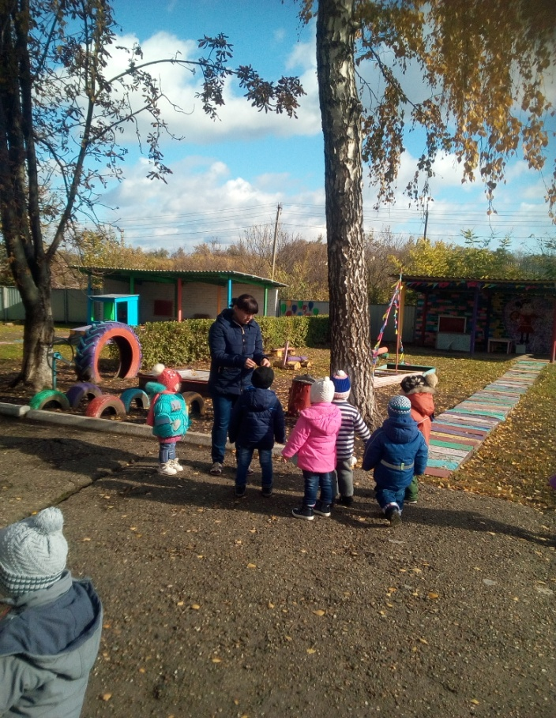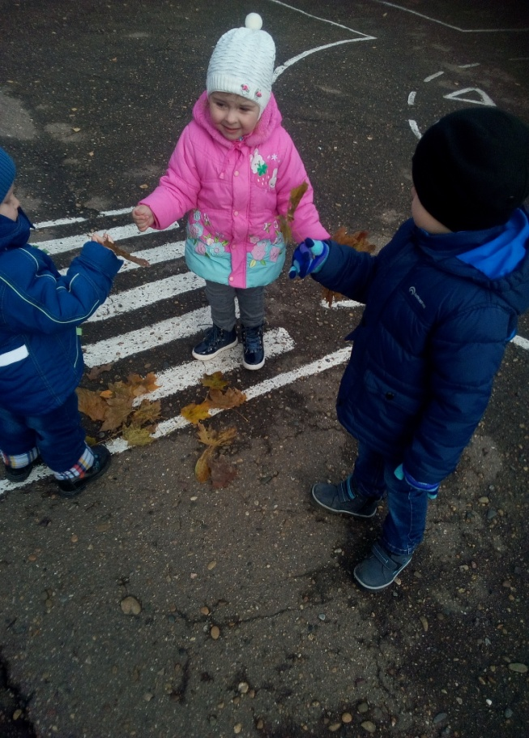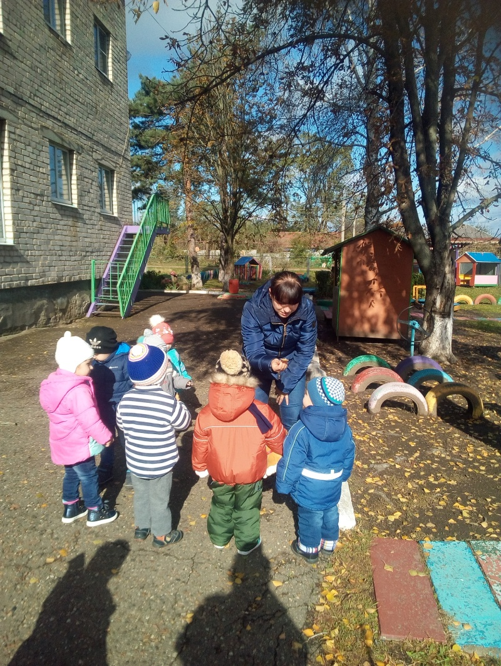

Трудовая деятельность детей:

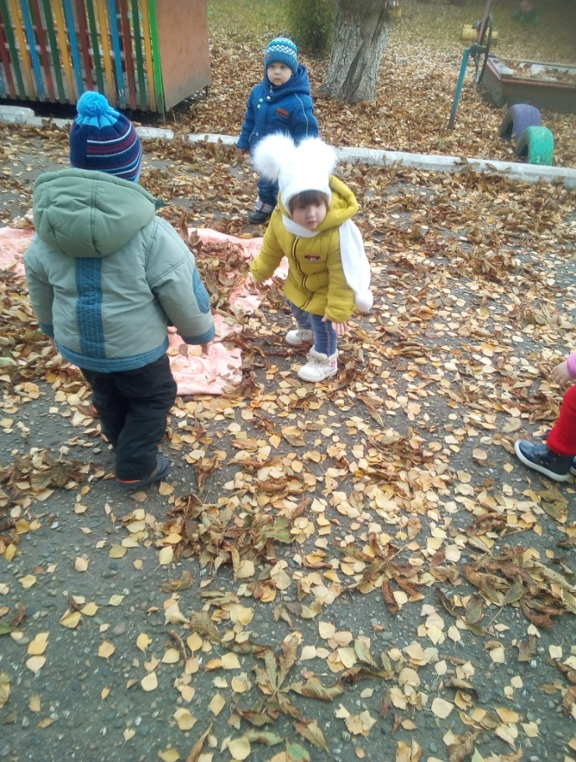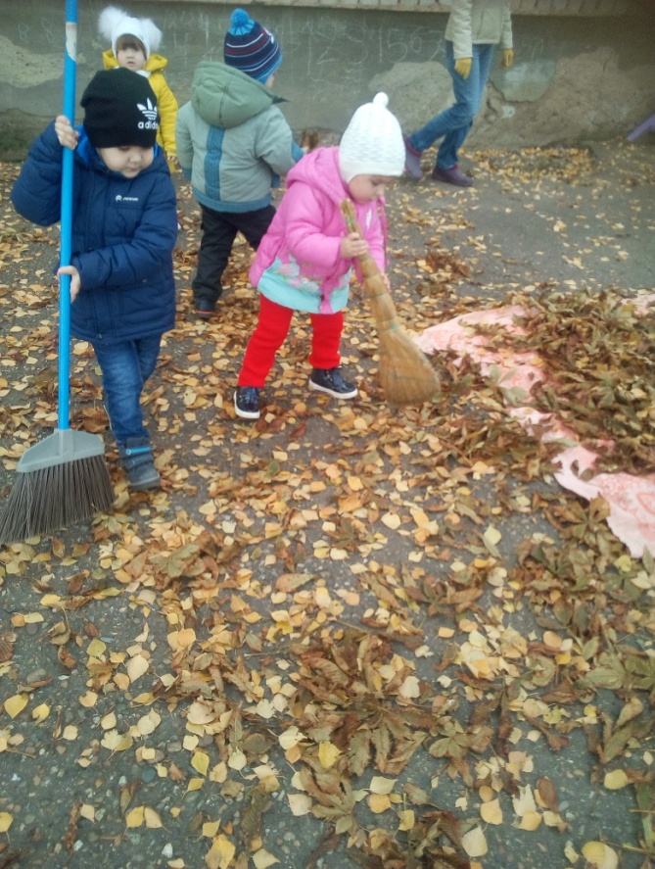

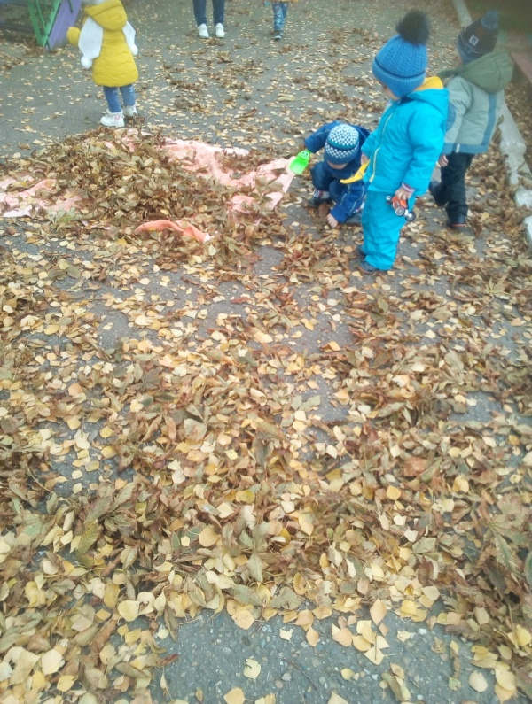

Приложение 2.
Муниципальное дошкольное образовательное учреждение «Детский сад общеразвивающего вида с приоритетным осуществлением деятельности по познавательно -речевому детей №38 «Ромашка».

Осеннее развлечение для детей младшей группы.

«На лесной опушке».

Подготовила:
воспитатель Никитина Е.С.

Х.Красночервонный 2016 г.
Цель: Доставить радость от пребывания в детском саду. Создать радостное настроение, вызвать желание ходить в детский сад, желание участвовать в происходящем. Дать детям пример коллективной игры, пример делать кому-то приятный сюрприз
Задачи:
Развивающие:
1. Развивать любознательность, активность, коммуникатиность.
Воспитательные:
1. Воспитывать интерес к музыке.
Образовательные:
1. Стимулировать активность детей в пении, танцевальных движениях, в игре на ложках.
2. Формировать элементарные представления об осени.
Пособия: гирлянды из листьев для украшения группы, веночки из листьев для детей, листья по количеству детей, атрибуты для подвижных игр, мягкая игрушка – еж, угощение для детей.

Ход мероприятия:
Ведущая: Ветерок подметает дорожки и кружит золотую листву.
Что случилось в природе, ребятки?
Подскажите мне – я не пойму!
Это осень наступила, все вокруг позолотила.
Ребята, я вас приглашаю на праздник осени, на праздник желтых листиков.
Давайте отправимся с вами в сказочный лес. Смотрите сколько много красивых листиков. Давайте соберем букет.
Песня «Ветер дует»
ВЕДУЩАЯ: Ребятки, я приглашаю вас в осенний лес! Но путь туда далек, и чтобы наши ножки не устали, давайте поедем на автобусе!
ВЕДУЩАЯ: Вот и приехали...
Осенью мы в лес идем,
Листья сыпятся дождем,
Под ногами шелестят,
И летят, летят, летят!.. (раскидывает листочки из цветной бумаги)
Вот и в лесу много листочков: и желтые, и красные - очень красивые! А кто же украсил наш лес? (ответы детей) Это волшебница Осень постаралась! (Поднимает листочек) А под этим листочком я кого-то нашла. Длинного! Скользкого! Червячка! Вы знаете кто такие червяки? (ответы детей) Правильно.
Танцевальная разминка «Гуляем по саду»
Вед.: Ребята, смотрите, а вот и волшебница Осень
Осень: Здравствуйте, мои друзья!
Я немного задержалась,
Все трудилась, напрягалась!
Раздавала всем осинкам
Разноцветные косынки,
Яркие, приметные,
Издали заметные!
Ребята, Я хочу с вами поиграть.
Ведущая: Какие вы молодцы. Песенку спели, листики собрали. Давайте с листочками попляшем.
Свободная пляска с листиками.

Вед: Осень, ребята приготовили танец. Дети исполняют танец «Хлопнем мы в ладоши».
Осень: С вами весело мне было!
Всех ребяток полюбила.
Но меня ждут в лесу дела!
До свидания! (дети прощаются)
Вед.: Ребята, я нашла сюрприз от волшебницы Осени! Ах, какая проказница! Угостить Вас не забыла. Сейчас мы всем гостям скажем: «До свидание».

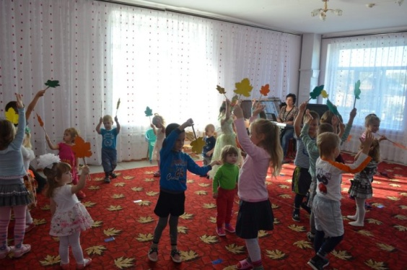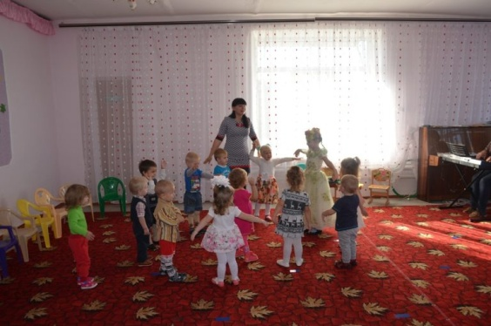

Приложение 3.
Стихи и загадки об осени.

Оранжевые, красные
на солнышке блестят.
Их листья, словно бабочки
кружатся и парят.
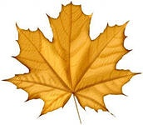
(деревья осенью)

Он идет, а мы бежим,
Тучи нагоняет,
Воет, задувает.
По свету рыщет,
Поет да свищет.
(Ветер)
Он догонит все равно!
В дом укрыться поспешим,
Будет к нам стучать в окно,
И по крыше тук да тук!
Мы не впустим, милый друг! (дождь)
Рассматривание картинок об осени.
Сентябрь
Начало осени – "золотая осень": еще ярко светит солнце, деревья и кустарники в красивом разноцветном наряде (берёзы и тополя жёлтые, осины красные, дубы бурые, но остались зелёными ели и сосны). В парке много осенних цветов (астры, георгины, золотые шары).
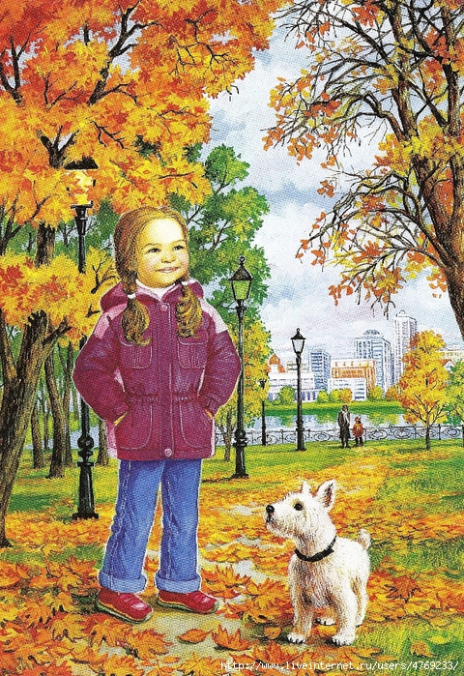
На полях, огородах и в садах собирают урожай. Люди готовят огороды и сады к зиме, делают осенние посадки и посевы.

Октябрь.
В середине осени солнце светит всё меньше, дни становятся короче, а ночи длиннее. Всё чаще хмурится небо, идут мелкие, холодные дожди, часто бывают туманы, дуют холодные ветры. Утром и вечером замерзают лужи; крыши домов покрываются инеем. Идёт снег, но днем тает. Отцветают цветы, остаются семена. Трава желтеет и сохнет.
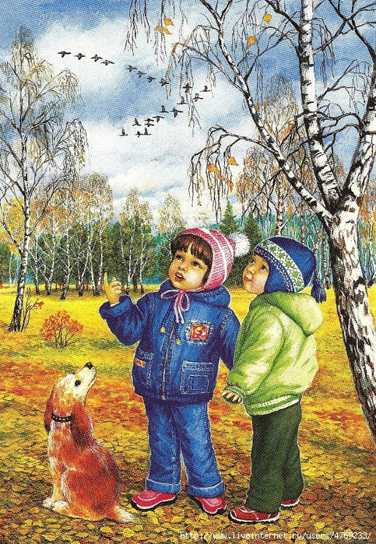

Ноябрь
В конце осени становится ещё холоднее, снег уже не тает, но он лежит ещё тонким слоем. Сквозь снег видны опавшие листья, засохшие растения. Деревья стоят голые. На ветках видны только почки. Перелётные птицы улетают на юг. Зимующие перебираются поближе к жилью человека. В лесу и в парке появляются северные гости – снегири. Животные готовятся к зиме; насекомые прячутся; ужи, лягушки, ящерицы прячутся и засыпают; рыбы уходят на дно реки и зарываются.
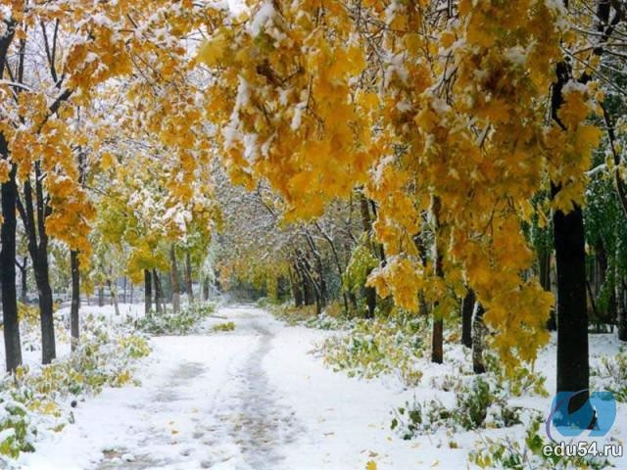

Приложение 4.
Муниципальное дошкольное образовательное учреждение
"Детский сад №38 “ Ромашка".

Конспект занятия по рисованию:
«Осенние листья»

Подготовила и провила:Никитина Е.С.

Х.Красночервонный 2016г.
Цель: Учить замечать красоту природы осенью, познакомить детей таким явлением природы как листопад. Знакомить детей с кистью, красками. Учить правильно держать кисть, ритмично наносить мазки на лист бумаги. Способствовать узнаванию в мазках желтых, красных, зеленых листьев. Учить аккуратно пользоваться краской. Развивать мелкую моторику пальцев, воображение, память.
Предварительная работа: Наблюдение на прогулке, рассматривание картин, беседы, игры.
Оборудование: листья разных цветов, полоски бумаги серого цвета, кисточки, краски, стаканчики с водой.
Ход занятия
Воспитатель: Ребята, какое время года у на сейчас?
Дети: Осень.
Воспитатель: Правильно, осень. А что изменилось в природе, почему мы говорим что осень наступило?
Ответы детей (Листья пожелтели, стало холодно, идет дождь, деревья стали разноцветными, птицы улетают в теплые края ).
Воспитатель: Когда с деревьев отрываются листья и падают на землю, это явление называют листопадом. Послушайте стихотворение про листопад.
Листья солнцем наливались.
Листья солнцем пропитались.
Налились, отяжелели
И по ветру полетели,
Зашуршали по кустам,
Поскакали по сучкам,
Ветер золото кружит,
Золотым дождем шумит!
Воспитатель: Ребята, посмотрите какие красивые осенние листочки есть у меня. Какого они цвета?
Дети: Красные, желтые, зеленые.
Воспитатель: Правильно, Это осенние разноцветные листочки. А помните как мы их собирали на прогулке и играли с ними?
Дети: Да.
Воспитатель: Давайте мы с ними еще раз поиграем и вспомним игру. Только надо быть очень осторожными. Осенние листочки очень хрупкие, быстро ломаются.
Воспитатель раздает детям листочки и читает стихотворение, дети делают движения.
Листопад, листопад,
Листья желтые летят, (Дети с листочками бегут за воспитателем по кругу)
Листья желтые летят,
Словно зонтики кружат, (Кружатся с листочками.)

Ветер дунул: раз-два-три,
Оторвались от земли,
И взлетели высоко,
Но до неба далеко. (Подняли ручки с листочками вверх и покружились.)
Покружили и опять
На землю опустились спать. (Присели и опустили листочки на пол. )
Ветер дунул – полетим
Мы туда, куда хотим. (Дети поднимаются и садятся на стулья)
Игра повторяется еще раз.
Воспитатель: А теперь ребята, соберем все листья и поставим в вазу. Вот какой красивый букет у нас получилось.
Воспитатель: Ой, ребята, пока мы с вами играли кто - то к нам пришел. Кто это ребята?
Дети: Ежик.
Воспитатель: Ребята ежик просит помощи. Он заблудился и не может найти дорогу домой. Когда он уходил из дома за яблоками, на дорожке лежали красные, желтые, зеленые листочки. А теперь их сдуло ветром. Мы поможем ежику найти дорогу домой?
Дети: Да.
Воспитатель: Для этого нам надо нарисовать листочки на дорожке и ежик пойдет по этой дороге домой. Ребята , садимся за столы. Посмотрите, у каждого на столе лежит вот такая дорожка. Там нет листочки. Нам надо их нарисовать.
(Показать детям как надо держать кисть, набирать краску. На отдельном листе показать как прикладывать кисть к бумаге плашмя. Обратить внимание, чтобы дети брали разные цвета, после рисования одним цветом обязательно мыли кисточку. )
Воспитатель: Какого цвета листочки мы будем рисовать ребята?
Дети: Красные, желтые, зеленые.
Воспитатель: Правильно, сначала берем на кисточку желтый цвет. Вот так прикладываем кисточку с желтым цветом на дорожку. Рисуем несколько листочков. А теперь моем кисточку и вытираем об салфеточку. Набираем на кисть красный цвет и рисуем красные листочки. Также моем кисточку и рисуем зеленым цветом.
Дети рисуют
Воспитатель: Молодцы, ребята! Вот сколько упавших листьев у нас получились. Сейчас сделаем длинную дорожку (размещать рисунки на доску). А наш ежик смело может идти домой по этой дороге. Он вам говорит спасибо и угощает вас яблоками.
Воспитатель: Ребята, мы с вами сделали сегодня хорошее дело. Все вместе помогли ежику. Всегда надо помочь тем, кто нуждается в помощи. А теперь помоем руки и будем угощаться.
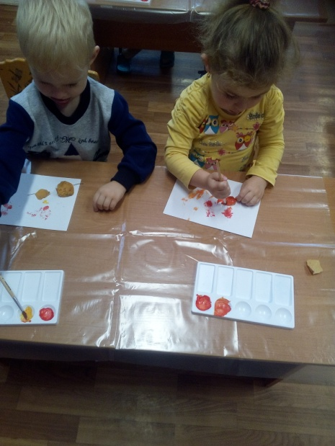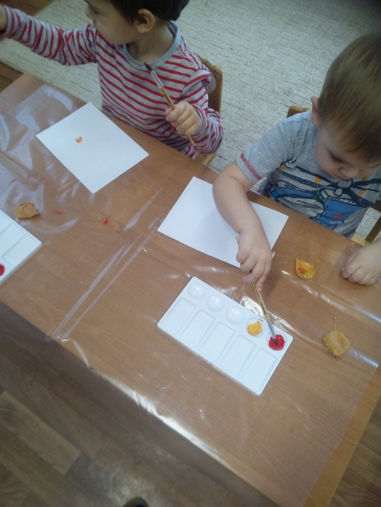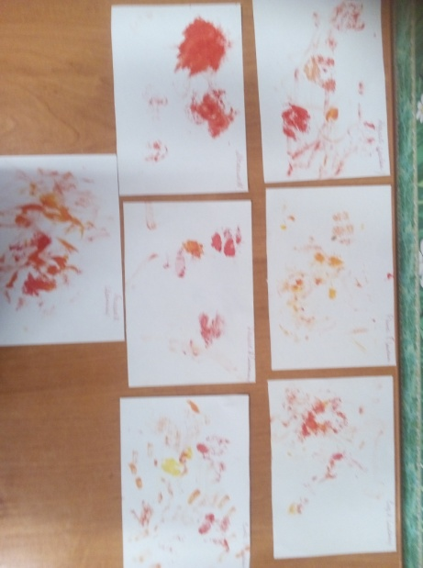

Работа сродителями.

Приложение 5.
Осень
Консультации для воспитателей на тему: « Времена года.»
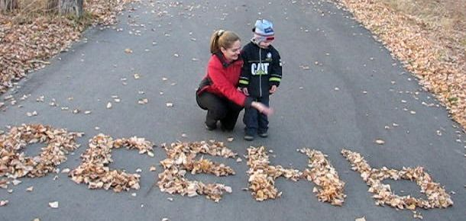

Подготовила: Никитина Е.С.

Х.Красночервонный 2016г.
ВРЕМЕНА ГОДА. СЕНТЯБРЬ.
Сперва незаметно, украдкой, а потом все громче о себе заявляя, подкралась осень. Зарумянились кроны осин, озолотились липы и березы, все чаще моросят затяжные дожди. Собираются в стаи перелетные птицы - пора, пора в теплые края! Спешат собрать припасы запасливые четвероногие - зима не за горами.
Деревья роняют последние листья. Небо все чаще затягивается низкими лохматыми облаками, из которых вот-вот посыплется снег, остужающий приземный воздух.
И вот сентябрь! Замедля свой восход,
Сияньем хладным солнце
блещет,
И луч его в зерцале зыбком вод
Неверным золотом
трепещет.
Сентябрь наступил. Закоротали дни, подравниваясь к ночам, загустели туманы, кутающие по вечерам низины, под косыми лучами солнца заблестели, влекомые ветерком паутинки. Погожий полдень по-летнему пылок, горяч, пленителен.
Загадывали, что чем суше и теплее сентябрь простоит, тем позднее наступит зима.
Древнерусское название сентября "руен" связывалось с желтым цветом осени, "ревун" с дождями и непогодой, "хмурень" с угасанием солнечного света и ранними сумерками.
Бабье лето- лучшая пора осени. По давним заметам оно длится всего неделю, с 14 по 21 сентября. Кому ж не нравиться тепло, хоть и прощальное. Как великолепны эти дни! Сверху припекает солнышко, озаряя лазурный свод неба, тихий воздух прозрачен, сух, кажется ненароком лето вернулось.
Если первый день бабьего лета ясен, то и осень будет теплая. Бабье лето ненастно - осень сухая.
28 сентября -"гусепролет".
Темные холодные вечера и предрассветная свежесть остужают воздух и землю. Последние дни задумчивого сентября оглашены кликами отбывающих гусей и журавлей.
Есть в осени первоначальной
Короткая, но дивная пора —
Весь день стоит как бы хрустальный,
И лучезарны вечера...
Пустеет воздух, птиц не слышно боле,
Но далеко еще до первых зимних бурь
И льется чистая и теплая лазурь
На отдыхающее поле...
Яблони дают спелые плоды. По-прежнему полна прелести пижма: желтые соцветия с виду похожи на головки безлепестных ромашек.
Полевые заботы почти завершены. Теперь есть время и потолковать, и поразмыслить.
*Много желудей на дубу в сентябре– к лютой зиме. Много тенника на бабье лето– к ясной осени и холодной зиме.
*Сентябрь красное лето провожает, осень золотую встречает.
*Чем суше и теплее простоит сентябрь, тем позднее
наступит зима.
*Лист хоть и пожелтел, но опадает слабо– морозы начнутся не скоро.
*Облака редкие– будет ясно и холодно.
*Перистые облака - предвестники близких перелетов птичьих стай.
*Начали собирать шиповник - осень пришла.
*О начале грибной поры предупреждают густые теплые туманы.
*Гром в сентябре предвещает теплую осень.
*Сентябрь без плодов не бывает.
*Сентябрь - вечер года.
СОВЕТЫ РОДИТЕЛЯМ
Осенью дети знакомятся с осенними явлениями природы. Дети наблюдают, как расцвечиваются листья у деревьев и кустарников. В солнечные теплые дни после первых заморозков литься окрашиваются в багряные, оранжевые, желтые, золотистые цвета, что придает листьям нарядный и красивый вид.
Совет: расскажите детям, почему желтеют листья.
После первых заморозков при дуновения ветра листья легко отделяются от ветки. Начинается массовый листопад и земля покрывается слоем сухих шуршащих листьев.
Совет: расскажите детям , почему листья опадают, становятся сухими.
Что почитать детям?
*Ф. Тютчев «Есть в осени первоначальной...»
*В. Степанов «Воробей»
*К. Бальмонт «Осень»
*А. Майков «Осенние листья»
*А. Барто «Шуточка про Шурочку»
*О. Иваненко «Спокойной ночи»
*И. Соколов– Микитов «Лес осенью»
*В. Бианки «Лесные домишки»
*Г-Х. Андерсен «Ромашка», «Цветы маленькой Иды»
ВРЕМЕНА ГОДА ОКТЯБРЬ
Золотистою долиной
Ты уходишь, нем и дик.
Тянет в небе журавлиный
Удаляющийся крик.
Замер, кажется в зените
Грустный голос, долгий звук.
Бесконечно тянет нити
Торжествующий паук.
За нарядные одежды
Осень солнцу отдала
Улетевшие надежды
Вдохновенного тепла.
Начало октября , как правило, начинается с полным запестрением деревьев и массовым листопадом.
Резкая смена погоды сопровождается усиленным листопадом. Везде наблюдается отмирание травянистой растительности. Дни стоят еще на диво погожие, сухие. В полдень через облачные гряды проглядывает солнышко, разливая короткое прощальное тепло. Шелестит бронзовая метель листопада. Золотые порывы осени преображают лес, чтоб холода не застигли его врасплох.
Осень. С грустью и тревогой прошуршит палым листом. Октябрь среди братьев - месяцев самый нарядный, самый живописный, особенно вначале.
Если в октябре лист с березы и дуба опадает нечисто - жди суровой зимы.
А вот и знаменитый Покров, 14 октября. "На Покров до беда осень, а после обеда - зимушка-зима."
Если на Покров выпадает снег, то зима будет снежная.
В народе называют октябрь– грязник, зазимник.
Холодные ветры неустанно твердят, что на подступах ненастные, рано потухающие дни. Ведь вскоре зачередят непрекращающиеся дожди.
Покатились деньки один другого короче. Октябрь еще тешет и сухими отменными деньками, и яркой зеленью трав.
По утрам остекляются ледком лужицы, с холодеющего луга подолгу не сходит тяжелая роса.
Очищаются воды прудов и речек. На лугах еще не померкли ромашки-поповники, приземистые белые звездчатки, а возле речек, вторично зацвели гравилат и ползучая живучка.
После золотой осени, обнимающей первую половину октября, предстоит слякоть предзимья, дождь и снег. Уже и до зимы не далеко.
Октябрь уж наступил - уж роща отряхает
Последние листы с нагих своих ветвей;
Дохнул осенний хлад - дорога промерзает.
Журча еще бежит за мельницу ручей,
Но пруд уже застыл; сосед мой поспешает
В отъезжие поля с охотою своей,
И страждут озими от бешеной забавы,
И будит лай собак уснувшие дубравы.
После золотой осени, обнимающей первую половину октября, предстоит слякоть предзимья, дождь и снег. Уже и до зимы не далеко.
Народная мудрость говорит
*Если в лесу много рябины– осень дождливая, если мало–
сухая.
*В октябре гром– зима бесснежная, короткая и мягкая.
*Октябрь– месяц близкой пороши.
*С какого числа в октябре пойдет хорошая погода, с того числа и весна откроется в апреле.
*Осенний иней– к сухой, солнечной погоде.
*Пока лист с вишни чисто не опал, сколько бы снега ни выпало, оттепель его сгонит.
*В октябре с солнцем распрощайся, ближе к печке подбирайся.
Всё мрачней лицо природы:
Почернели огороды,
Оголяются леса,
Молкнут птичьи голоса,
Мишка в спячку завалился.
Что за месяц к нам явился?
(октябрь)
Королева наша, Осень,
У тебя мы дружно спросим:
Детям свой секрет открой,
Кто слуга тебе второй?
(Октябрь)
СОВЕТЫ РОДИТЕЛЯМ
Дары природы многогранны, многочисленны и прекрасны.
Дети с большим удовольствием собирают опавшие листья, так щедро раскрашенные осенью в яркие цвета; шишки и желуди, сброшенные с деревьев потоками ветра или непоседливыми обитателями лесов и парков. Дети используют яркий природный материал не только на занятиях творческой деятельностью, но и в игре.
Перебирая, обследуя каждый камешек, листочек, шишку, у детей накапливается впечатления и знания об их свойствах и качествах: гладкий- шероховатый, объемный- плоский, большой- маленький, прочный- хрупкий и т. д.
Помимо этого, у детей развивается мелкая моторика пальцев рук, что способствует наилучшей постановке руки к письму, развитию правильного звукопроизношения, связной речи.
Предложите детям дома поиграть с природным материалом.
Игры:
*перебери семена клена и ясеня
*перебери природный материал по
величине, качеству
*обведи листья по контуру и раскрась их
*рисование осеннего узора оттиском листьев
*дополни картинку из пластилина
мелкими деталями
*сложи из природного материала
портрет любимого сказочного героя
Совет: родителям необходимо выделить место дома, где можно удобно и доступно разместить природный материал для работы с ним и игровой деятельности.
ВРЕМЕНА ГОДА. НОЯБРЬ
Ноябрь самый холодный месяц и характеризуется как предзимье. Выпадает временный, но довольно устойчивый покров. Ландшафт приобретает осенне-зимние черты. Водоемы затягиваются тонким молодым льдом. Завершается листопад деревьев и наступает пора замирания активной жизни растений.
Унылая пора! очей очарованье!
Приятна мне твоя прощальная краса -
Люблю я пышное природы увяданье,
В багрец и в золото одетые леса,
В их сенях ветра шум и свежее дыханье,
И мглой волнистою покрыты
небеса,
И редкий солнца луч, и первые
морозы,
И отдаленные седой зимы
угрозы.
Захолодало. Колючий утренник словно предупреждает, что суровые заморозки на земле и в воздухе вошли в силу. Золотая роща померкла, вся красота внизу истлевает. Облик ноября пестрый. Черная тропа, снег. Назначение ноября - соединить глубокую осень с устойчивой зимой.
Период ноября называют предзимьем, когда живая природа окончательно подготавливается к суровым испытаниям в длительном сезоне холодов.
12 ноября– на Зиновия– синичкин праздник. Слетаются пернатые гости зимы: снегири, щеглы, свиристели…
14 ноября– встреча зимы, осенние поминки.
Неказист ноябрьский день. Проглянет на короткое время солнышко и скроется: небо в свинцовой пасмурной наволочи. Дни идут на убыль, а ночи прибавляют, и прибавляют.
В лесу заметней стала елка,
Он прибран засветло и пуст.
И оголенный, как метелка,
Забитый грязью у проселка,
Обдутый изморозью золкой,
Дрожит, свистит лозовый куст.
Когда проглядывает солнышко мимолетом вспоминается сентябрьское тепло, но заслонится сверкающий луч тучками и все вокруг меркнет, затухает...
Сыреющий, не твердый серовато-бледный снег опятнал землю, изукрасил опустевшие ветви деревьев.
Все крепче забирает зима, насылая стужу и снег. Но холода сменяются потеплениями, снег - дождем.
*В ноябре зима с осенью борется.
*В ноябре с утра может дождь дождить, а к вечеру снег сугробами лежать.
*Комары в ноябре– быть мягкой зиме.
*Ноябрь- бездорожник: то снег, то грязь, то грязь, то снег- ни колесу, ни полозу хода нет.
*Ноябрь– внук сентябрь, сын октября, зиме родной батюшка.
И все же зима берет верх над осенью. Светоносный солнечный луч заметно слабеет, а с северо- востока приходит зима, все более осыпая снегом уставшую природу.
Скинуло кафтан зеленый лето,
Отсвистели жаворонки всласть,
Осень, в шубу желтую одета,
По лесам с метелкою прошлась,
Чтоб вошла рачительной хозяйкой
В снежные лесные терема
Щеголиха в белой разлетайке -
Русская румяная зима!

СОВЕТЫ РОДИТЕЛЯМ
Скоротать скучные, дождливые ноябрьские деньки помогут небольшие опыты– развлечения, которые легко можно провести дома, в гостях. Они не потребуют серьезной подготовки, а радости принесут много.
«Угадайка»
Перед детьми находятся различные пары предметов. Дети рассматривают их и определяют, чем они похожи и чем отличаются. (Похожи по размеру, отличаются по весу.) Берут предметы в руки, проверяют разницу в весе. Далее детям предлагается с закрытыми глазами по звуку упавшего на пол предмета определить, легкий он или тяжелый. (У тяжелого предмета звук от удара громче.) Так же они определяют, легкий предмет или тяжелый, по звуку упавшего в воду предмета. (От тяжелого предмета всплеск сильнее.) Затем бросают предметы в таз с песком и определяют нес предмета по оставшемуся после падения углублению в песке. (От тяжелого предмета углубление в песке больше.)
Читаем детям
*Н. Абрамова «Осенняя сказка»
*А. Лукьянова «Сказка про начало зимы»
*Л Соколова «Сказка про то, как лисичка про осень узнала»
*И. Соколов– Микитов «Рассказы о животных»
*А. Плещеев «Осенняя песенка»
*В. Берестов «Уроки листопада»
*А. Пушкин «Осень»
*И. Бунин “Листопад»

Приложение 6.

Осень
Консультация для родителей на тему: «Осенние прогулки.»
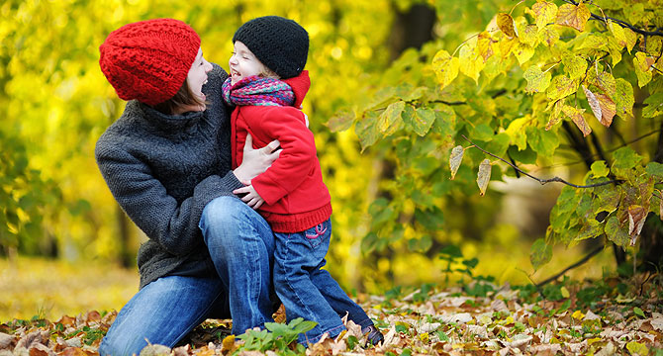

Подготовила: Никитина Е.С.

Х. Красночервонный 2016 г.
Жизнь растений и животных подчинена сезонным изменениям природы, которые зависят от значительных колебаний солнечного света и температуры. Все живое хорошо приспособлено к этим изменениям, а потому имеет разные необычные формы и проявления жизнедеятельности, которые, конечно, могут заинтересовать ребёнка, если взрослый обратит на них его внимание, даст небольшие пояснения.
Осенние прогулки позволяют наблюдать с ребёнком красивые разноцветные листья на деревьях и кустарниках, их яркий ковёр на зелёной траве, листопад во время ветра. По опавшим листьям можно ходить, слушать их шуршанье. Ещё интереснее собирать и рассматривать листья: багряные — у клёна, калины и рябины, ярко-

жёлтые — у ясеня, липы, тополя. Интересно сравнить их с листьями сирени, которые даже осенью остаются зелёными. Можно собрать букет листьев, прогладить их дома горячим утюгом и поставить в вазу. Можно положить листья между страницами книги или старого журнала и засушить, чтобы потом сделать гербарий или панно.
Во время прогулки взрослый может поиграть с ребёнком в подвижную игру на распознавание деревьев и кустарников: «Я буду тебе показывать лист, говорить слова, а ты должен быстренько найти, с какого дерева или куста упал этот лист, подбежать к нему, сказать его название. Если ты сделаешь все правильно, получишь награду (жёлудь, шишку, носик клёна, кисточку рябины)». Взрослый показывает лист и говорит: «Раз, два, три — под это дерево беги!» Или: «Раз, два, три — куст с такими листьями найди!»
Игра будет проходить веселей, если в ней примут участие 2—3 ребёнка.
Осенью интересно наблюдать за насекомыми — в сентябре они ещё летают, ползают, особенно в солнечные дни. В начале осени, если представится случай, понаблюдайте с ребёнком за порхающей бабочкой, ползающим по цветам шмелём, снующими муравьями. Можно сказать ребёнку: «Сегодня тепло и вокруг много разных насекомых. Скоро будет холоднее, интересно, что тогда с ними будет? Мы с тобой должны понаблюдать, выяснить, как долго они будут летать и ползать». Как только похолодает, и насекомые исчезнут, не забудьте предложить ребёнку поискать жуков, комаров, мух. Может ребёнок и обнаружит кого-то, но обязательно в неподвижном состоянии (оцепенении). Поясните ему, что насекомые

активны, когда очень тепло: они летают, ползают, ищут себе пищу, откладывают яички, чтобы вырастить потомство. С наступлением холода все они исчезают — прячутся в опавшие листья, под кору и в трещины деревьев. Именно поэтому улетают в тёплые края насекомоядные птицы (скворцы, грачи, соловьи, дрозды, дикие гуси, журавли и др.), на зиму остаются лишь те птицы, которые могут питаться различной пищей.
В осеннем лесу, если вы взяли ребёнка в поход за грибами, покажите ему, где и как они растут, скажите, как называются, чем различаются съедобные и несъедобные грибы. Не упустите случая полюбоваться мухомором в траве, опятами на пне, обратить внимание ребёнка на особый осенний запах в лесу, показать контраст зелёных елей и багряно-золотистого убора деревьев и кустарников.
Следует привлечь внимание ребёнка к многочисленным паутинкам, которых много в лесу в это время года. Рассмотрите вместе и красивое плетение на кустах и объясните: паук — хищник, он плетёт паутину, чтобы в ней запутались мухи, мошки, комары, которыми он питается. На брюшке у паука железа, из которой он тянет тонкую нить: совьёт паутину и спрячется в щёлке, ждёт, когда она затрясётся (паук соединён с паутиной одной нитью). Это означает, что кто-то попался, можно выходить и расправляться с жертвой. В воздухе тоже летают многочисленные паутинки — это молодые паучки расселяются по округе, чтобы не мешать друг другу.
В лесу в первой половине осени можно увидеть много интересного. Синицы собираются в стайки и в поисках насекомых тщательно обследуют кору и ветки деревьев. Можно встретить ежа,
иголки которого унизаны сухими листьями, — он готовится к зимней спячке: натаскивает в какую-нибудь ямку листьев, делает из них уютную подстилку. По деревьям может прыгать белка с жёлудем или грибом в зубах. Она тоже готовится к зиме, но иначе, чем ёж: она запасает еду — грибы накалывает на сучки или вставляет в развилки веток, а орехи и жёлуди складывает в дупло. Белка найдёт свои запасы в зимнюю стужу и полакомится ими.
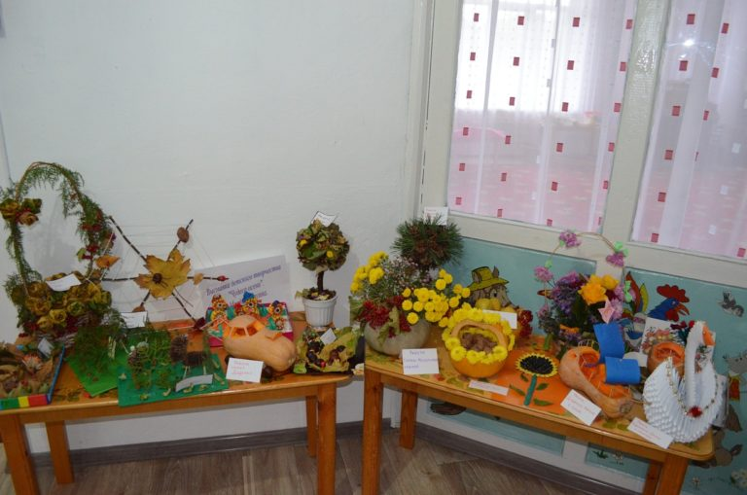
Выставка поделок «Дары Осени»

